附件4
河北省教师发展与资格认定事务中心公众号二维码
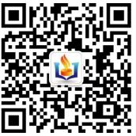

邯郸市行政审批局微信公众号二维码
